

ADORAZIONE EUCARISTICA Giovedì 25 Giugno 2015

Signore Gesù, con gioia
ci prostriamo in adorazione
presso il tuo santo altare.
Con te, o Gesù,
tutto è merito di vita eterna,
tutto è luce che rischiara la vita,
tutto aiuta a proseguire il cammino,
tutto è dolcezza... anche il dolore!
Tu sei fonte copiosa di purissima gioia.
Gioia che cominciamo a gustare qui,
nella valle del pianto,
e che sarà piena quando ci svelerà la tua gloria:
al gaudio della fede subentrerà
quello della visione.
Signore Gesù,
tu, pane vivo disceso dal cielo, ci basti.
Non abbiamo bisogno di altri.
Tu sei la nostra vita. Tu sei la nostra gioia.
Tu sei il nostro tutto.
Ci affidiamo a te: nostro conforto,
nostro gaudio, nostra pace.

PAOLO VI

ATTO PENITENZIALE

Fratelli e sorelle, solo con il perdono, che è l’abbraccio del Padre della vita, possiamo riprendere il cammino, liberaci dal male e attingere la speranza per operare cristianamente in questa vita ed attendere fiduciosi l'incontro definitivo con il Signore oltre la morte. Pertanto purifichiamo il nostro cuore ed invochiamo la divina misericordia, riconoscendo e confessando i nostri peccati.
- Signore, Dio della vita, che nel tuo Figlio risorto, rialzi l’umanità sofferente e decaduta,
[abbi pietà di noi] T – Signore, pietà!
- Cristo, Salvatore del mondo, che tendi la tua mano per guarire e dare la vita che non ha fine,
[abbi pietà di noi] T – Cristo, pietà!
- Signore, sorgente della Carità, che mai ti stanchi di amarci e di rinnovare la tua alleanza con noi, [abbi pietà di noi] T – Signore, pietà!

C – Dio onnipotente abbia misericordia di noi, perdoni i nostri peccati e ci conduca alla vita eterna.
T – Amen.

O Padre, che nel mistero del tuo Figlio povero e crocifisso hai voluto arricchirci di ogni bene, fa’ che non temiamo la povertà e la croce, per portare ai nostri fratelli il lieto annunzio della vita nuova.
Per il nostro Signore Gesù Cristo, tuo Figlio, che è Dio... Amen

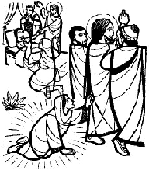
Dal vangelo secondo Marco
In quel tempo, essendo Gesù passato di nuovo in barca all’altra riva, gli si radunò attorno molta folla ed egli stava lungo il mare. E venne uno dei capi della sinagoga, di nome Giàiro, il quale, come lo vide, gli si gettò ai piedi e lo supplicò con insistenza: «La mia figlioletta sta morendo: vieni a imporle le mani, perché sia salvata e viva». Andò con lui. Molta folla lo seguiva e gli si stringeva intorno. Ora una donna, che aveva perdite di sangue da dodici anni e aveva molto sofferto per opera di molti medici, spendendo tutti i suoi averi senza alcun vantaggio, anzi piuttosto peggiorando, udito parlare di Gesù, venne tra la folla e da dietro toccò il suo mantello. Diceva infatti: «Se riuscirò anche solo a toccare le sue vesti, sarò salvata». E subito le si fermò il flusso di sangue e sentì nel suo corpo che era guarita dal male. E subito Gesù, essendosi reso conto della forza che era uscita da lui, si voltò alla folla dicendo: «Chi ha toccato le mie vesti?». I suoi discepoli gli dissero: «Tu vedi la folla che si stringe intorno a te e dici: “Chi mi ha toccato?”». Egli guardava attorno, per vedere colei che aveva fatto questo. E la donna, impaurita e tremante, sapendo ciò che le era accaduto, venne, gli si gettò davanti e gli disse tutta la verità. Ed egli le disse: «Figlia, la tua fede ti ha salvata. Va’ in pace e sii guarita dal tuo male».
Stava ancora parlando, quando dalla casa del capo della sinagoga vennero a dire: «Tua figlia è morta. Perché disturbi ancora il Maestro?». Ma Gesù, udito quanto dicevano, disse al capo della sinagoga: «Non temere, soltanto abbi fede!». E non permise a nessuno di seguirlo, fuorché a Pietro, Giacomo e Giovanni, fratello di Giacomo. Giunsero alla casa del capo della sinagoga ed egli vide trambusto e gente che piangeva e urlava forte. Entrato, disse loro: «Perché vi agitate e piangete? La bambina non è morta, ma dorme». E lo deridevano. Ma egli, cacciati tutti fuori, prese con sé il padre e la madre della bambina e quelli che erano con lui ed entrò dove era la bambina. Prese la mano della bambina e le disse: «Talità kum», che significa: «Fanciulla, io ti dico: àlzati!». E subito la fanciulla si alzò e camminava; aveva infatti dodici anni. Essi furono presi da grande stupore. E raccomandò loro con insistenza che nessuno venisse a saperlo e disse di darle da mangiare.

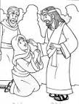
Parola del Signore. Lode a te o Cristo
-------------------------------------------------------------------------------------------------
La scena che Marco ci presenta è piuttosto comune nella vita pubblica di Gesù: una folla di bisognosi si accalca attorno a lui cercando guarigione e conforto. Anche uno dei capi della sinagoga di Cafarnao, facendosi largo tra la folla, gli si avvicina e lo implora: "Mia figlia è ormai agli estremi, ma vieni, poni la tua mano su di lei, e vivrà". Quasi certamente Giairo – il Vangelo lo ricorda per nome forse perché ancora noto nella prima comunità - conosce Gesù per la sua frequentazione nella sinagoga; ne ha potuto apprezzare la pietà, la profondità dello spirito, la bontà e la straordinaria misericordia. Trovandosi nella disperazione più totale, e non sapendo più a chi altro ricorrere, si avvicina a Gesù. Forse pensa tra sé e sé: "È sufficiente che questo uomo di Dio imponga le mani su mia figlia, perché essa guarisca". Di fronte all’impotenza degli uomini, l’unica speranza è nel Signore. E in questo ci troviamo tanto vicini al capo della sinagoga: nella disperazione, quest’uomo, che pure è tra i potenti di Cafarnao, si sveste dell’orgoglio del capo, dell’arroganza del potere e della sicurezza della dignità sociale. Si inginocchia e non si vergogna di supplicare aiuto. Le sue parole non sono un lungo discorso ma una preghiera semplice e assieme drammatica.
Gesù non pone tempo in mezzo e subito "va con lui".

Ti esalterò, Signore, perché mi hai risollevato,
non hai permesso ai miei nemici di gioire su di me.
Signore, hai fatto risalire la mia vita dagli inferi,
mi hai fatto rivivere perché non scendessi nella fossa.
Cantate inni al Signore, o suoi fedeli,
della sua santità celebrate il ricordo,
perché la sua collera dura un istante,
la sua bontà per tutta la vita.
Alla sera ospite è il pianto
e al mattino la gioia.
Ascolta, Signore, abbi pietà di me,
Signore, vieni in mio aiuto!
Hai mutato il mio lamento in danza,
Signore, mio Dio, ti renderò grazie per sempre.

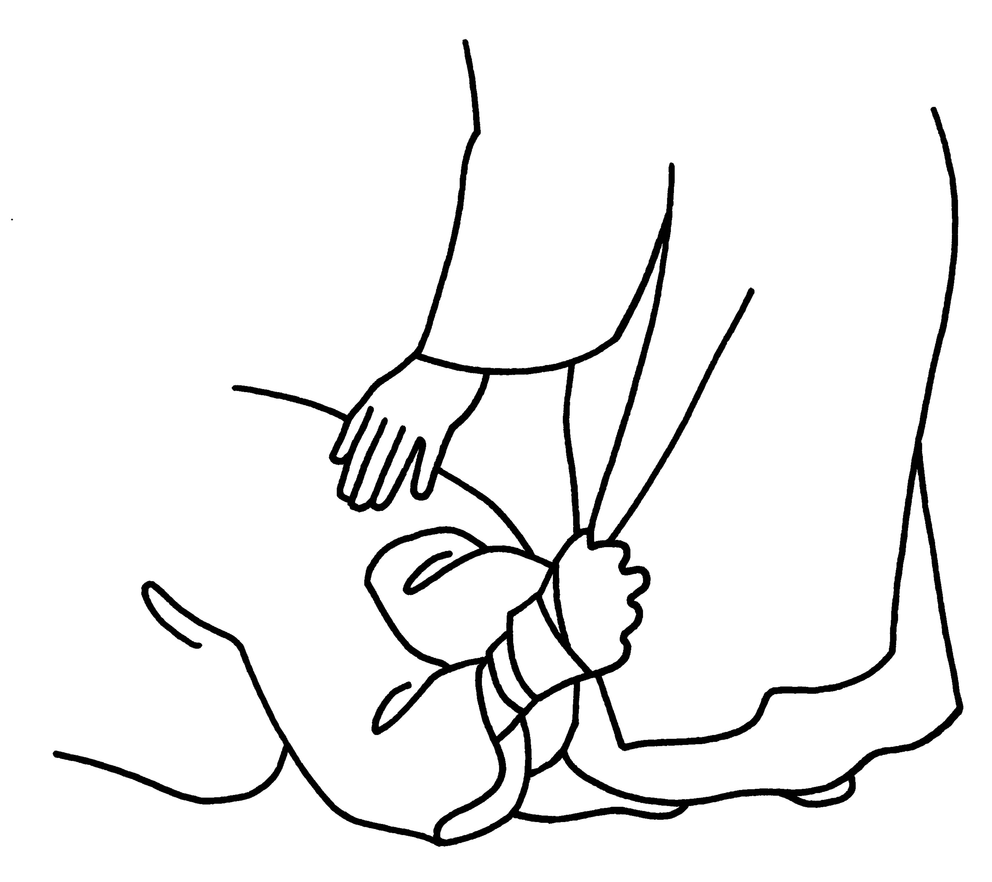
***************************************************************
Durante il tragitto accade il singolare episodio della guarigione dell’emorroissa. L’evangelista sembra sottolineare che la misericordia del Signore sovrabbonda; essa si riversa su tutti coloro che cercano di mettersi in contatto con Gesù. Il camminare del Signore tra gli uomini non è mai senza effetto. Una donna, affetta da una emorragia ormai da dodici anni senza che i medici abbiano potuto far nulla, è disperata. Pensa che l’unico che può aiutarla sia proprio Gesù. Forse è timida, non vuol farsi notare, e comunque sembra non voler disturbare. Ha tanta fiducia in quel giovane profeta buono che crede sia sufficiente toccargli appena il lembo del mantello per essere guarita. È una fiducia semplice che si esprime in un gesto ancor più semplice. Si fa largo tra la folla e giunge a toccare il lembo del mantello di Gesù. Non è difficile immaginare la sua trepidazione mentre allunga la mano per toccare l’orlo del mantello; non il corpo e neppure la veste. Quale lezione per noi che spesso con noncuranza o troppa abitudine riceviamo il corpo stesso di Gesù! Quella donna ha pensato di fare tutto nascostamente. Ed in effetti nessuno se n’è accorto. Come del resto nessuno si era preoccupato più di tanto della sua malattia. Non così Gesù, che "avverte la forza uscita da lui". Gesù volge lo sguardo attorno per cercare chi l’ha toccato. Non c’è anonimato nel contatto con Gesù, non c’è un gregge tutto uguale e senza nome. C’è bisogno di guardarsi, di sentirsi, di parlarsi. Quella donna risponde allo sguardo di Gesù, fissa i suoi occhi negli occhi del giovane profeta e si getta ai suoi piedi. E Gesù: "Figlia, la tua fede ti ha salvato! Va in pace e sii guarita dal tuo male". Da quel momento le cessa il flusso di sangue: è guarita. "La tua fede ti ha salvato!" dice Gesù; non "io ti salvo".

Tu sei il Cristo, Figlio del Dio vivo
Tu sei il rivelatore di Dio invisibile,
il primogenito di ogni creatura, il fondamento di ogni cosa;
Tu sei il maestro dell’umanità
Tu sei il Redentore, tu sei nato, sei morto, sei risorto per noi;
Tu sei il centro della storia e del mondo;
Tu sei colui che ci conosce e ci ama;
Tu sei il compagno e l’amico della nostra vita;
Tu sei l’uomo del dolore e della speranza;
Tu sei colui che deve venire
e che deve essere un giorno il nostro giudice,
e, noi speriamo, la nostra felicità in Te.
Tu sei la luce, la verità,
anzi Tu sei la “Via, la Verità e la Vita”.
Tu sei il Pane, la fonte dell’acqua viva
per la nostra fame e la nostra sete;
Tu sei il Pastore, la nostra guida,
il nostro esempio,
il nostro conforto, il nostro fratello!

*******************************************
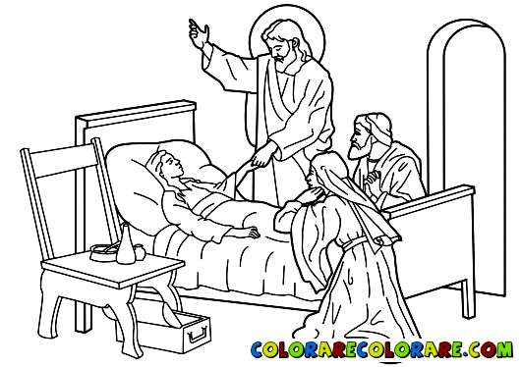
Il Vangelo suggerisce che è la fede della donna ad operare la guarigione, più che la potenza di Gesù. La fede è affidarsi. È quanto accade anche nella guarigione della figlia del capo della sinagoga. Quando si sparge la notizia della morte della fanciulla, tutti perdono ogni speranza nella sua guarigione e dicono di non disturbare più il maestro di Nazareth. Forse anche Giairo sta per rassegnarsi. Ma Gesù che ha già risposto alla preghiera del capo della sinagoga, lo esorta a non perdere la speranza. Si potrebbe dire che esaudisce la sua preghiera oltre le stesse aspettative: lui voleva che la figlia guarisse dalla malattia, Gesù la risorge dalla morte. Avviene sempre così con la preghiera fatta con fede. Gesù dice a quell’uomo disperato: "Non temere, continua solo ad aver fede!". Giunto alla casa di Giairo, di fronte al pianto e alle urla della folla Gesù dice di calmarsi perché la "fanciulla non è morta, ma dorme". Tutti, come spesso accade di fronte al Vangelo quando va oltre la nostra ragionevolezza, lo prendono in giro e lo deridono. Ma egli caccia via tutti, ed entra con i più intimi nella casa. Nel linguaggio biblico la morte è intesa come un addormentarsi in attesa del risveglio. I morti perciò giacciono come nel sonno e aspettano la voce stessa del Signore che li svegli. Così Gesù sta davanti alla fanciulla. Ed è lui, Verbo del Padre, che la chiama: "Fanciulla, alzati!". La prende per mano e la mette in piedi. "Subito - nota l’evangelista - la fanciulla si alza e si mette a camminare": è tornata in vita. La morte non è più invincibile. La misericordia di Dio è più forte. Ed è su questa misericordia che edifichiamo la nostra vita, come l’uomo saggio che edifica la sua casa sulla roccia.

Signore mio Dio unica mia speranza,
fa' che stanco non smetta di cercarti,
ma cerchi il tuo volto sempre con ardore.
Dammi la forza di cercare, tu che ti sei fatto incontrare, e mi hai dato la speranza di sempre più incontrarti. Davanti a te sta la mia forza e la mia debolezza: conserva quella, guarisci questa.
Davanti a te sta la mia scienza e la mia ignoranza;
dove mi hai aperto, accoglimi al mio entrare;
dove mi hai chiuso, aprimi quando busso.
Fa' che mi ricordi di te, che intenda te, che ami te.
Amen! S. Agostino

PAPA FRANCESCO
La morte è un’esperienza che riguarda tutte le famiglie. Quando tocca gli affetti familiari, la morte non riesce mai ad apparirci naturale. Per i genitori, sopravvivere ai propri figli è qualcosa di particolarmente straziante, che contraddice la natura elementare dei rapporti che danno senso alla famiglia stessa. La perdita di un figlio o di una figlia è come se fermasse il tempo: si apre una voragine che inghiotte il passato e anche il futuro. In questi casi la morte è come un buco nero che si apre nella vita delle famiglie e a cui non sappiamo dare alcuna spiegazione. E a volte si giunge persino a dare la colpa a Dio.
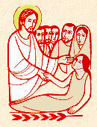
Nel popolo di Dio, con la grazia della sua compassione donata in Gesù, tante famiglie dimostrano con i fatti che la morte non ha l’ultima parola: questo è un vero atto di fede. Tutte le volte che la famiglia nel lutto – anche terribile – trova la forza di custodire la fede e l’amore che ci uniscono a coloro che amiamo, essa impedisce già ora, alla morte, di prendersi tutto. Nella luce della Risurrezione del Signore, che non abbandona nessuno di coloro che il Padre gli ha affidato, noi possiamo togliere alla morte il suo “pungiglione”, come diceva l’apostolo Paolo; possiamo impedirle di avvelenarci la vita, di rendere vani i nostri affetti, di farci cadere nel vuoto più buio.
In questa fede, possiamo consolarci l’un l’altro, sapendo che il Signore ha vinto la morte una volta per tutte. I nostri cari non sono scomparsi nel buio del nulla: la speranza ci assicura che essi sono nelle mani buone e forti di Dio. L’amore è più forte della morte. Per questo la strada è far crescere l’amore, renderlo più solido, e l’amore ci custodirà fino al giorno in cui ogni lacrima sarà asciugata, quando «non ci sarà più la morte, né lutto, né lamento, né affanno». Se ci lasciamo sostenere da questa fede, l’esperienza del lutto può generare una più forte solidarietà dei legami famigliari, una nuova apertura al dolore delle altre famiglie, una nuova fraternità con le famiglie che nascono e rinascono nella speranza. Nascere e rinascere nella speranza, questo ci dà la fede.


M'inginocchio davanti a te, Signore,
per adorarti.
Ti rendo grazie, Dio di bontà;
Ti supplico, Dio di santità.
Davanti a te piego le ginocchia.
Tu ami gli uomini e io ti glorifico,
o Cristo, Figlio unico
e Signore di tutte le cose.
Tu che solo sei senza peccato,
per me peccatore indegno,
Ti sei offerto alla morte
e alla morte di croce.
Così hai liberato le anime
dalle insidie del male.
Che cosa ti renderò, o Signore,
per tanta bontà?
Gloria a te, o amico degli uomini!
Gloria a te, o Dio di misericordia!
Gloria a te, o paziente!
Gloria a te, che perdoni i peccati!
Gloria a te, che sei venuto
per salvare le nostre anime!

